Украшения для ёлки на улице.
1.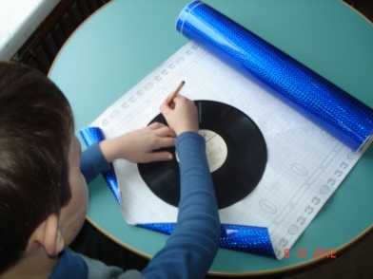 2.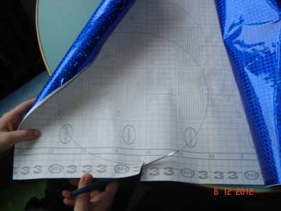 3.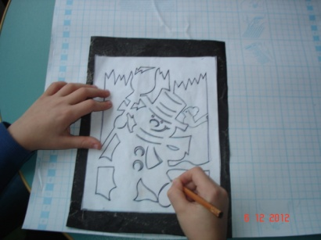
Старые виниловые пластинки Плёнка-самоклейка, Эскизы для трафаретов
( сделать отверстие) двух цветов (можно взять раскраски)

4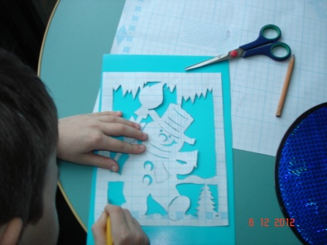 5.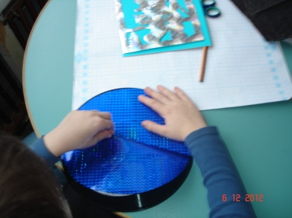 6. 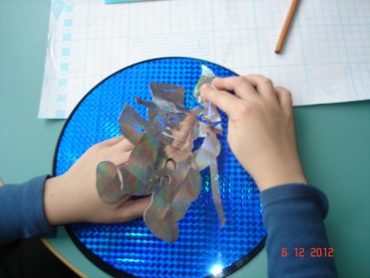
Вырезаем . Наклеиваем оснавной Приклеиваем
цвет. рисунок.

7.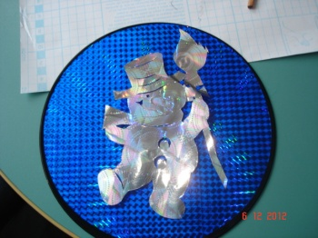 8. 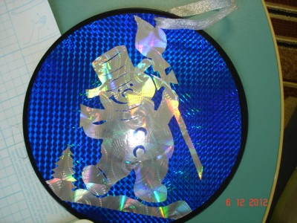 9. 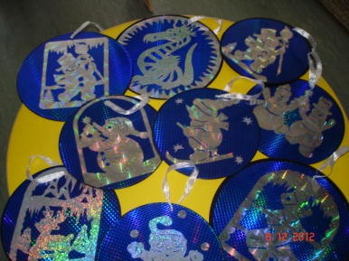
Продёргиваем тесьму.
